Пример
Алгоритм выполнения заданий учебной практики
Профессия СПО 08.01.25 Мастер отделочных строительных и декоративных работ.
Учебная практика в рамках ПМ.04 Выполнение облицовочных работ плитками и плитами.
- Разработка эскизов облицованной поверхности в программных комплексах с открытой лицензией PhotoFiltre, SketchUp.
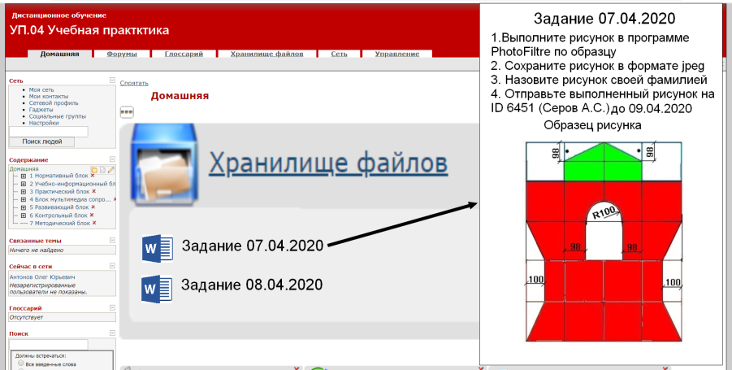

- Разработка критериев оценки и правил замеров облицованных поверхностей (с использованием регламента WSR).

- Размещение задания с указанием сроков выполнения в системе Moodle, ссылок на дистрибутивы программ с инструкцией по их установке
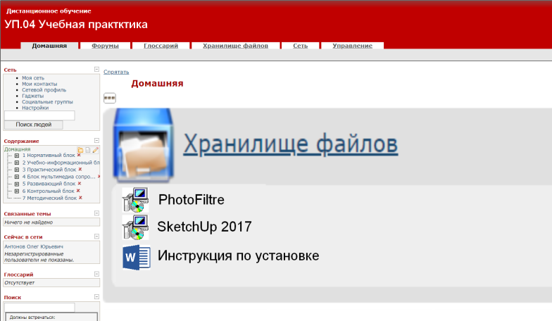
- Разработка и размещение в Moodle видео-занятий по выполнению заданий
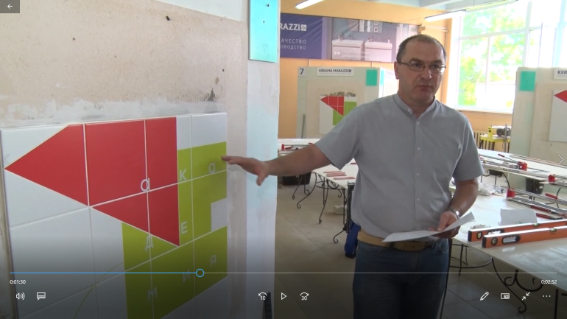
- Организация обратной связи с помощью системы Moodle.

